Gymnázium Gelnica

SNP 1, 056 01 Gelnica

**STREDOŠKOLSKÁ ODBORNÁ ČINNOSŤ**

***Mikroorganizmy sírnych ekosystémov***

2020 riešiteľ  
Gelnica Katarína Nalevanková

Ročník štúdia: štvrtý

Gymnázium Gelnica

SNP 1, 056 01 Gelnica

**STREDOŠKOLSKÁ ODBORNÁ ČINNOSŤ**

***Mikroorganizmy sírnych ekosystémov***

2020 riešiteľ

Gelnica Katarína Nalevanková

Ročník štúdia: štvrtý

Konzultant: RNDr. Lenka Škarbeková

**Čestné vyhlásenie**

Vyhlasujem, že som prácu vypracovala samostatne v súlade s etickými normami a na základe svojich poznatkov a použitej literatúry uvedenej v zozname použitej literatúry, ktorú uvádzam na konci práce.

V Gelnici, 10. 03. 2020 ..........................................

podpis

# Poďakovanie

Chcela by som sa poďakovať doc. RNDr. Petrovi Pristašovi, CSc., za možnosť uskutočniť analýzy pod odborným vedením v laboratóriách PF UPJŠ, poskytnutie informácií, odborné konzultácie a pani profesorke RNDr. Lenke Škarbekovej za usmernenie a motiváciu pri písaní tejto práce.

**Obsah**

Poďakovanie 3

Metodika práce a ciele 6

Detailný popis použitých postupov a analýz 7

Izolácia totálnej DNA 7

Agarózová elektroforéza 7

PCR (Polymerázová reťazová reakcia) 8

1 CHARAKTERISTIKA ODBERNÝCH MIEST 10

1.1 Sivá Brada 10

1.2 Štôlňa Jozef 11

2 SÍRA, SÍRNE ZLÚČENINY A ICH BIOOXIDÁXIA 12

2.1 Výskyt síry a jej zlúčenín 12

2.2 Banské vody a chemizmus biooxidácie 12

3 PRAKTICKÁ ČASŤ - VÝSLEDKY 14

3.1 Fyzikálno-chemické parametre odobraných vzoriek 14

3.2 Výsledky laboratórnych analýz 14

Záver 17

Zoznam použitej literatúry 19

Prílohy 20

Úvod

V nižších ročníkoch štúdia sme sa zaoberali mikrobiologickou témou výskytu baktérií na minciach a bankovkách rozličnej nominálnej hodnoty.

Mikrobiologický charakter práce nás veľmi nadchol a nakoľko s nasadením a obľubou riešime environmentálne témy, rozhodli sme sa venovať práve tejto problematike - prítomnosťou sírnych baktérií vo vzorkách vody odobratých z pre verejnosť prístupnej banskej Štôlne Jozef v Gelnici v oblasti Turzovskej doliny a sírneho prameňa travertínovej kopy Sivá Brada blízko Spišského Podhradia.

Realizácia experimentov a analýz práce bola uskutočnená v laboratóriách Prírodovedeckej fakulty Univerzity Pavla Jozefa Šafárika a Slovenskej akadémie vied v Košiciach v mesiacoch júl - október 2019. Samotnej práci predchádzala príprava kultivačného média a naočkovanie už spomínaných odobraných vzoriek, ktoré sme kultivovali po dobu jedného mesiaca v rôznych podmienkach ako pôvodná teplota ich prirodzeného prostredia.

Práca je členená na teoretickú a praktickú časť. V teoretickej časti sa venujeme síre, sírnym zlúčeninám a biooxidácii. V praktickej časti sme sa venovali výsledkom fyzikálno-chemických vlastností vody z odberných miest a laboratórnych analýz.

Metodika práce a ciele

Samotnému písaniu práce predchádzalo štúdium odborných textov a metodických postupov k analýzam a príprave vzoriek. Vybrané postupy a experimenty sme konzultovali s odborníkom na problematiku, doc. Petrom Pristašom. Samotný odber vzoriek a analýzy boli uskutočnené v mesiacoch jún - október 2019. Vzorky z banskej štôlne boli odobrané 9. 7. 2019 a z prameňa Sivá Brada dňa 10. 7. 2019 do tiosíranového média (pH=7,43) za prísne hygienických a sterilných podmienok.

Pred odberom vzoriek sme pomocou meracieho zariadenia Vernier Labquest s meracími sondami odmerali pH a teplotu vody v odberových miestach.

**Cieľom práce je:**

Zistiť prítomnosť baktérií oxidujúcich síru v dvoch odberných miestach s vysokým zastúpením zlúčenín síry a v prípade potvrdenej prítomnosti ich po kultivácii identifikovať.

Čiastkové ciele:

* izolovať a kultivovať baktérie prítomné v štôlni Jozef po banskej ťažbe v Gelnici a zo sírneho prameňa Sivá brada,
* izolovať totálnu DNA z narastených kolónií,
* enzýmovo ich rozložiť,
* výsledky porovnať s podobnými už analyzovanými vzorkami,
* formulovať závery z experimentov a prínos práce.

Samotné analýzy a postupy zahŕňajú:

* farbenie podľa Grama narastených kolónií,
* izoláciu totálnej DNA
* množenie génov – 5x MIX
* elektroforézu – skúmanie izolovanej DNA
* rozklad enzýmami – BsuRI /Buffer R a MspI + BsuRI /Buffer Tango

Detailný popis použitých postupov a analýz

Izolácia totálnej DNA

Tekutú bunkovú kultúru sme centrifugovali 10 min. v chladenej centrifúge pri 4 °C a 10 000 RPM. K peletu buniek sme pridali 1 ml SET roztoku (75 mmol.dm-3 NaCl, 25 mmol.dm-3 EDTA, 20 mmol.dm-3 Tris-HCl) s čerstvým prídavkom lyzozýmu. Obsah ependorfnej skúmavky sme dôkladne premiešali pipetovaním a prípadne aj pomocou vortexu. Parafilmom obalené ependorfné skúmavky boli následne 30 min. inkubované v rotátore pri teplote 37 °C. Bunkový lyzát bol po tomto kroku inkubovaný 15 min v termobloku pri teplote 55 °C s prídavkom 1/5 objemu 10% SDS. Nasledovala inkubácia 30 min. s 1 μl RNAzy. Po nej sme ku vzorkám pridali 1/3 objemu 5 mol.dm-3 NaCl a chloroform v pomere 1:1. Parafilmom obalené ependorfné skúmavky sme inkubovali v rotátore po dobu 30 min. pri laboratórnej teplote. Po 10 min. centrifugácii (10 000 RPM) sme pomocou pipety s odrezanou špičkou prepipetovali prečistenú vrchnú fázu do novej ependorfnej skúmavky a pripadli k nej chloroform opät v pomere 1:1. Skúmavky sme opatrne premiešali kývaním. Vzorky sme následne centrifugovali 10 min. 10 000 RPM a vrchnú fázu sme ako v predchádzajúcom kroku preniesli do čistej skúmavky. Nasledovala 15 min inkubácia s izopropanolom v pomere 1:1. Po inkubácii boli vzorky 10 min. centrifugované v chladenej centrifúge (4 °C a 10 000 RPM). K sedimentu DNA sme pridali 70% etanol (200 μl ) a centrifugovali 10 min pri 4 °C a 10 000 RPM. Po odstránení prebytočného etanolu sme sediment DNA dosušili v termostate. Na záver sme DNA nechali rozpúšťať v 50 μl roztoku TE (10 mmol.dm-3 Tris-HCl a 1mmol.dm-3 EDTA).

Agarózová elektroforéza

1%-ný agarózový gél sme pripravili rozpustením 1 g agarózy v 100 ml tlmivého roztoku TAE (40 mmol.dm-3 Tris-HCl, 20 mmol.dm-3 EDTA, 20 mmol.dm-3 octan draselný) zahrievaním v mikrovlnej rúre. Gél sme zafarbili pomocou etídium bromidu (0,5 μg/ml). Pripravený roztok agarózy sme opatrne naliali na plastový podnos s hrebeňmi. Po stuhnutí gélu sme podnos vložili do elektroforetickej aparatúry, v ktorej sa nachádzal tlmivý roztorok TAE. Do jednotlivých jamiek gélu sme pomocou pipety naniesli pripravené vzorky DNA premiešané so Stop roztokom (0,05% Bromfenolová modrá, 0,1 mmol.dm-3 EDTA, 50%-ný glycerol). Pripravenú aparatúru sme pripojili na zdroj napätia (90 V). Po prebehnutí elektroforetického delenia sme výsledok sledovali pod UV svetlom a zaznamenali ho dokumentačným zariadnením Gel Logic 212 PRO Imaging System.

PCR (Polymerázová reťazová reakcia)

PCR box a všetky využívané pomôcky sme si pred prácou vysterilizovali UV svetlom po dobu 20 min. V PCR boxe sme pracovali celý čas na ľade. Najskôr sme si pripravili roztok všetkých komponentov (Master Mix) na amplifikáciu podľa schémy, do objemu 50 μl:

* 5 μl tlmivého roztoku MgCl2; 2 mol.l-1
* 1 μl dNTP mix; 250 μmol.l-1
* 0,5 μl fD1 primeru; 1 μmol.l-1
* 0,5 μl rP2 primeru; 1 μmol.l-1
* 0,25 μl TAQ polymeráza
* doplniť do 50 μl - sterilná voda
* 1 μl totálna DNA

Po napipetovaní v PCR boxe sme pridali DNA v druhom laboratóriu aby sa zamedzilo kontaminácii. Následne sme pripravené mikroskúmavky vložili do termocykléra a spustili pripravený program:

* Počiatočná denaturácia – 95 °C, 5 min.

30 cyklov:

* Denaturácia – 95 °C, 1 min.
* Nasadenie – 52 °C, 1 min.
* Extenzia – 72 °C, 3 min.
* Finálna extenzia – 72 °C, 15 min.
* Chladenie – 10 °C, 20 min.

**RFLP analýza (Polymorfizmus dĺžky reštrikčných fragmentov)**

Na sterilnú platničku sme si postupne napipetovali jednotlivé zložky reštrikčnej zmesi a nakoniec sme pridali našu vzorku. Reštrikčná zmes sa skladala z 1 μl BsuRI enzýmu, 2 μl reštrikčného tlmivého roztoku Buffer R, 16s rRNA amplikónu podľa koncentrácie a bola doplnená sterilnou vodou do 20 μl. Platničku sme prelepili lepiacou páskou, aby sme zabránili odpareniu vzoriek a vložili do termostatu pri 37 °C na 1 hodinu. Po ukončení reakcie sme pridali STOP roztok.

1. CHARAKTERISTIKA ODBERNÝCH MIEST

1.1 Sivá Brada

Veľmi obľúbenou a turisticky zaujímavou lokalitou, ktorá sa nachádza neďaleko Spišského Podhradia je Sivá Brada. Jedná sa o travertínovú kopu, unikátny prírodný výtvor, ktorý má výšku od úpätia až po vrchol zhruba 25 metrov.

Sivá Brada - desaťtisíc rokov stará, je pozoruhodná v tom, že na rozdiel od iných, podobných kôp ide o "živú" travertínovú kopu, ktorá stále rastie. O jej život sa stará vyvierajúca voda a preto sa travertínový kopec každý rok rozširuje. Mineralizovaná voda na Sivej Brade vyviera na viacerých miestach, najvýraznejšie však na severe a na juhu kopca. V minulosti tu bol dokonca gejzír, ktorý dosahoval niekoľko metrovú výšku. Objavoval sa niekoľko krát denne. Postupom času však erupcie oslabovali, až úplne zanikli. Dnes tu už ostal len pokojný výver bublajúcej vody, ktorý je spôsobený únikom oxidu uhličitého. V období sucha však aj tento bývalý gejzír môže vysychať. Našťastie je tu niekoľko ďalších prameňov, ktoré nevysychajú ani v lete. Ten najväčší vyviera v strede travertínovej kopy v podobe malého jazierka a odtekajú z neho úzke potôčiky vody. Ďalší prameň je pod kaplnkou a na konci parkoviska.

Vďaka svojej unikátnosti bola v roku 1979 Sivá Brada vyhlásená za Národnú prírodnú rezerváciu s celkovou rozlohou 19,55 ha. Zákon okrem travertínovej kopy ochraňuje aj miestnu vegetáciu, ktorá má suchomilný, slanomilný a močiarny charakter. Napriek tomu, že je lokalita chránená, stále patrí k najohrozenejším lokalitám na Slovensku. Sivá Brada však nie je zaujímavá len z prírodného hľadiska. Nachádza sa tu aj idylická baroková kaplnka Sv. Kríža z roku 1675. V roku 1768 bola kaplnka prestavaná. Pred kaplnkou sa týči kamenný kríž. Kaplnka na kopci má svoje genius-loci. Keďže sa v okolí nenachádzajú žiadne iné budovy, je dominantou okolia. [1]

Vyvierajúca voda má charakter liečivých minerálnych prameňov, ktoré na tomto kopci vyvierajú na viacerých miestach. Jeden z týchto prameňov je uspôsobený na naberanie vody návštevníkmi, ďalší, azda najzaujímavejší, vyviera v podobe gejzíru a predstavuje jeden z dvoch gejzírov na Slovensku (popri studenom gejzíre v Herľanoch). Na Sivej Brade možno nájsť i malé travertínové krátery, z ktorých nevyviera voda, zato z nich však uniká oxid uhličitý, ktorý môže v prípade masívneho vdýchnutia zahubiť i menšieho živočícha. Na úniky plynu doplácajú najmä vtáky, ktorých mŕtve telíčka možno v lokalite uzrieť. [2]

1.2 Štôlňa Jozef

Štôlňa Jozef sa nachádza v Gelnici, v lokalite Turzov. Dedičná štôlňa Jozef sprístupňovala juhovýchodnú časť Gelnickej žily, jej celková dĺžka je okolo 1700 m a ústi v nadmorskej výške 446,47 metra. Už v roku 1765 sa v správe smolníckeho banského inšpektorátu uvádza štôlňa Jozef ako pomerne rozsiahle banské dielo. Jej najstaršie známe zobrazenie na mapách pochádza z roku 1839. Dedičná štôlňa Jozef slúžila zároveň na odvodnenie vyššie položených horizontov. Presné datovanie zarazenia tejto dedičnej štôlne však nie je známe. Patrila medzi najvýnosnejšie medené bane v Rakúsko-Uhorsku. Kedysi sprístupňovala juhovýchodnú časť Gelnickej žily. V úvodnej časti bola razená ako prekop, po nafáraní ložiska bola razená ako smernosledná chodba. Dedičná štôlňa Jozef sprístupňovala juhovýchodnú časť Gelnickej žily až po úroveň okolo 100 m západnejšie od šachty Katarína. Baníctvo začalo v druhej polovici 19. storočia upadať, pravdepodobne bola v tomto období dedičná štôlňa Jozef úplne opustená. V minulosti slúžila na odvodnenie vyššie položených obzorov. K jej uzavretiu došlo v polovici devätnásteho storočia v súvislosti s úpadkom ťažby medi. V sedemdesiatych rokoch dvadsiateho storočia ju nanovo otvorili. Cieľom bolo prepojiť štôlňu s nižšie položenými chodbami na žile Krížová vetracím komínom. Po ukončení všetkých prác v deväťdesiatych rokoch dvadsiateho storočia sa ústie štôlne zavalilo. V auguste 2016 bola štôlňa sprístupnená pre verejnosť a stala sa súčasťou vysunutej expozície Baníckeho múzea v Gelnici. [spracované podľa 3,4]

Podľa ústneho podania bola prepojená s 21. hlbinným slovineckým obzorom, čiže s dedičnou štôlňou Ladislav. Z historických máp a archívnych údajov je zrejmé, že jej existencia musí siahať pred 18. storočie, z ktorého máme o nej množstvo informácií. Ako dedičná štôlňa slúžila viacerým ťažiarstvam. V roku 1740 patrí medzi veľmi výnosné bane, ktoré získal erár (rakúska cisárska administratíva cez dvorskú komoru) v Gelnici spolu so štôlňou Svätej trojice a štôlňou Terézia. Aj v roku 1847 je uvádzaná medzi najvýznamnejšími baňami v Gelnici spolu so šachtou Šimon (Simoni), Mokré pole (Nassfeld) a Katarína na Gelnickej žile“. [5]

1. SÍRA, SÍRNE ZLÚČENINY A ICH BIOOXIDÁXIA

2.1 Výskyt síry a jej zlúčenín

Síra sa v prírode vyskytuje prevažne ako zmes nuklidov. Nachádzať sa môže buď v podobe elementárnej síry S8 (typicky lokalizovaná v oblastiach s vulkanickou aktivitou), alebo viazaná v podobe síranov, sulfidov, ako súčasť bielkovín obsiahnutá v esenciálnych aminokyselinách, alebo v atmosfére vo forme oxidov príp. ako sulfán. Za značné zdroje síry je treba považovať aj sírany rozpustené v podzemnej a pôdnej vode. Podstatné zastúpenie síry sa nachádza vo forme minerálov. Najvýznamnejšie ložiská tvoria vyvreté horniny v oblastiach so sopečnou činnosťou. Mnohé kovy sa vyznačujú chalkofilnými vlastnosťami, čo vedie k formácií sulfidov a sulfosolí ako napr. pyrit, chalkopyrit, galenit, sfalerit. V pôde obsah síry činí približne 0,01 – 2 %. Presný obsah sa mení v závislosti na type pôdy, hĺbke, a pomere medzi obsahom anorganických a organických sírnych foriem. [spracované podľa 6]

2.2 Banské vody a chemizmus biooxidácie

Banské vody sú vysoko mineralizované vody, ktoré vytekajú z háld, starých banských diel, či banských objektov. V dôsledku prudkého poklesu pH dochádza k zvýšeniu mobility prvkov hlavne zo sulfidických minerálov, ktoré sú zoxidované Najdôležitejšími producentmi acidity sú pyrit FeS2, chalkopyrit CuFeS2, markazit (FeS2). [7]

Tieto procesy sú podmienené biologicko-chemickou oxidáciou, ktoré zabezpečujú autochtónne baktérie druhov *Acidithiobacillus ferrooxidans* a *Acidithiobacillus thiooxidans.* Tento proces môžeme označiť aj pojmom biooxidácia.[8]

Dej bioxidácie sa dá pomocou chemickej rovnice opísať len schematicky, pretože sa jedná o komplex chemických reakcií. Zjednodušene môžeme biooxidáciu pyritu vyjadriť podľa chemickej rovnice:

1) Chemické štádium, alebo iniciačné – reakciou sa vytvorí kyselina (H+), acidifikuje sa prostredie na povrchu pyritu a tak sa vytvoria podmienky pre acidifikáciu pyritu

FeS2 + 3,5 O2 + H2O → Fe3+ + 2SO4 2- + 2H+

2) Biooxidácia Fe2+ v kyslom prostredí.

Fe 2+ + 0,25 O2 + H+ → Fe 3+ + 0,5 H2O

V abiotických podmienkach v prostredí kde pH > 6 sa oxiduje Fe2+ na Fe3+ a v kyslom prostredí takmer neprebieha. Oxidáciu umožnia Fe-oxidujúce baktérie, ktorých účinok túto reakciu zrýchli 105 násobne. Jedná sa hlavne o rod *Acidithiobacillus.*

3) Pretvorený Fe2+ zoxidovaný na Fe3+ reaguje so zostávajúcim pyritom a generujú sa opäť Fe2+ ióny.

FeS2 + 14Fe3+ + 8H2O →15 Fe2+ + 2SO42- +16H+

Fe2+ sa môže tvoriť aj inou chemickou cestou a to za prítomnosti síru - oxidujúcich baktérií ako je *Acidithiobacillus thiooxidans* a to:

FeS2 + 2 Fe3+→ 3 Fe2+ + 2S [9]

V prípade, ak banský odpad a drenážne vody, ktoré ho obkolesujú majú neutrálne pH, zvýšený podiel sulfátov a rozpustených kovov hovoríme o neutrálnych banských vodách - neutral mine drainage. Vo všeobecnosti dostali tieto vody menej pozornosti ako kyslé banské vody. Napriek tomu je dnes známe, že aj neutrálne banské vody môžu v životnom prostredí spôsobovať mnohé problémy, najmä kvôli vyzrážavaniu Fe a Zn v prostredí.

Hlavné procesy, ktoré spôsobujú vznik neutrálnych banských vôd (NMD) je oxidácia pyritu (FeS2) a rozpúšťanie karbonátov. Vznik NMD je taktiež, ako pri AMD výsledkom chemických interakcií medzi vodou, geologickým podložím a vzduchom.

Medzi niektoré reakcie, ktoré spôsobujú vznik NMD patria:

* oxidácia pyritu a ostatných sulfidov,
* rozpúšťanie minerálov z geologického podložia (najmä karbonátových a silikátových hornín),
* zrážanie a rozpúšťanie hydroxidu železitého Fe(OH)3 a hydroxidov síry,
* absorpcia rozpustených kovov,
* rozpúšťanie a zrážanie sulfátov železa,
* prístupnosť a rozpúšťanie sádrovca (CaSO4·2H2O). 10]

1. PRAKTICKÁ ČASŤ - VÝSLEDKY
   1. **Fyzikálno-chemické parametre odobraných vzoriek**

Pred samotným odobraním vzoriek boli pomocou meracieho prístroja Vernier Labquest zmerané základné fyzikálno-chemické parametre a to teplota a pH vody v oboch odberných miestach. Výsledky sú prezentované v nasledujúcej tabuľke a dokumentované sú v Prílohe práce.

**Tabuľka 1** Fyzikálno-chemické parametre vody pred odberom vzoriek

|  |  |  |
| --- | --- | --- |
| **Fyzikálno-chemický parameter** | **Odberné miesto Štôlňa Jozef (**9.7.2019) | **Odberné miesto**  **Sírna Brada**  (10.7.2019) |
| **Teplota** | 8,9 | 13,2 |
| **pH** | 7,78 | 6,76 |

* 1. **Výsledky laboratórnych analýz**

Tiosíranové médium bolo pripravené v štyroch sterilných fľašiach. Dve z nich boli určené na naočkovanie vody z verejnosti prístupnej štôlne Jozef v Gelnici a do zvyšných dvoch fliaš bola naočkovaná voda zo sírneho prameňa Sivá Brada v blízkosti Spišského Podhradia. Fľaše boli uskladnené pri rôznych teplotných podmienkach, v tme pri teplote 22 a 14 stupňov Celzia. Po mesačnej kultivácii sme pozorovali vznik zákalu a bielych bakteriálnych kolónií, ktoré vizuálne vytvárali útvary podobné chumáčom. V médiu označenom SB3 bola kultúra baktérií sfarbená mierne do oranžova.

Po narastení dostatočného množstva kolónií sme dňa 8. 8. 2019 pristúpili k ďalším analýzam. Aby sme dokázali prítomnosť síru oxidujúcich baktérií, jedným z krokov bolo zmeranie pH. V pôvodných médiách kleslo pH nasledovne Š1=6,25, Š2=5,38, SB3=5,79, SB4=5,85. Vzorky sme preočkovali do nového tiosiránového média aby sme zabránili ich úhynu.

Narastené kolónie sme farbili podľa Grama. Vo všetkých prípadoch sme pozorovali prítomnosť gramnegatívnych baktérií. Ďalej sme izolovali totálnu DNA. Počas práce sme použili lyzozým, enzým, ktorý rozrušuje bunkovú stenu a umožňuje uvoľneniu bunkového obsahu do prostredia. Po izolácii sme zmiešali 7 mikrolitrov totálnej DNA s 5 mikrolitrami roztoku STOP a napipetovali sme ju do jamiek 1%-ného agarózového gélu ofarbeného etídium bromidom. Zistili sme, že izolácia bola úspešná.

Ďalej sme amplifikovali gény pre 16S rRNA pomocou metódy PCR. Zmiešali sme 49 mikrolitrov PCR MIX-u, ktorý pozostával zo zmesi nukleotidov, polymerázy, primérov, tlmivého roztoku a vody a 1 mikroliter totálnej DNA baktérií. Reakcia prebiehala v termocykléry. Po ukončení nastaveného programu sme výsledok kontrolovali pomocou elektroforézy. Do jamiek gélu sme nanášali 4 mikrolitre štandardu molekulovej hmotnosti (s ktorým overujeme veľkosť amplifikovaných fragmentov DNA) a 7 mikrolitrov PCR produktu zmiešaného s 5 mikrolitrami STOP roztoku. Podarilo sa nám amplifikovať fragment DNA s približnou veľkosťou 1 500 bp.

Ďalším krokom bola RFLP analýza. Produkty PCR reakcie sme hodinu štiepili enzýmami BsuRI s tlmivým roztokom BufferR pri teplote 37 stupňov Celzia v termostate. Pre kontrolu sme taktiež opakovali štiepenie, ale s dvoma enzýmami a to boli MspI a BsuRI, ale použili sme univerzálny tlmivý roztok Buffer Tango.

Porovnaním štiepnych profilov 16S amplikónov môžeme medzi sebou porovnávať jednotlivé druhy baktérií.

Aby sme naše vzorky porovnali so sírnymi baktériami, s ktorými sa na pracovisku UPJŠ pracovalo minulý rok, rovnakú reakciu sme uskutočnili aj s týmito vzorkami. Konkrétne sa jednalo o tieto vzorky:

B20 - prameň Buzica pri obci Buzica

LB20 - štôlňa Lucia Baňa

K20 - prameň v obci Remetské Hámre (prameň Karol)

S20 - prameň v Sobraneckých kúpeľoch (prameň Sobrance)

D20 - štôlňa Dionýz - Dénes v obci Drnava (štôlňa Drnava)

Po hodine sme ku štiepnej reakcii pridali 5 mikrolitrov roztoku STOP a prepipetovali na 1,5%-ný agarózový gél.

Zistili sme, že RFLP profily vzoriek Š1, Š2, SB4 sa vzájomne podobajú a ich štiepny profil je podobný so vzorkou LB20. Experimentmi bolo v rámci inej práce zistené, že ide o baktériu patriacu do rodu *Thiobacillus*. Amplikón vzorky SB3 ma iný štiepny profil. Aby sme zistili o aké druhy baktérií ide, zaslali sme 16S amplikóny (amplifikované gény pre 16S rRNA) na sekvenovanie do Nemecka.

24. 9. 2019 sme opakovane zmerali pH pôvodného média, ktoré oproti minulému kleslo nasledovne Š1=3,29, Š2=2,81, SB3=5,36 a SB=4,79. Ide teda o dôkaz, že v médiu baktérie oxidovali tiosíran až na kyselinu sírovú, čo spôsobilo pokles pH.

Záver

Sírne baktérie sa v laboratórnych podmienkach kultivujú veľmi ťažko, no napriek tomu sa nám to v pripravenom médiu podarilo, čo je obrovským prínosom tejto práce.

Výsledky RFLP analýzy a sekvenovania potvrdili, že vzorky baktérií Š1 a Š2 izolované zo štôlne v Gelnici patria do rodu *Thiobacillus*. Na druhej strane bakteriálna vzorka SB3 izolovaná z prameňa Sivá Brada bola sekvenovaním zaradená do rodu *Hydrogenophaga*. Kým *Thiobacily* sú typickými baktériami v podobných prostrediach, baktérie rodu *Hydrogenophaga* sú známe skôr z odpadových vôd a ako ich názov hovorí, získavajú energiu väčšinou z vodíka. Niektoré izoláty však dokážu rásť aj na základe oxidácie tiosíranu. Typickým znakom rodu *Hydrogenophaga* je produkcia karotenoidov, čo sa aj u nás prejavilo sfarbením média.

Vzorku SB4 sa osekvenovať nepodarilo, ale RFLP štiepny profil bol podobný ako v prípade vzoriek Š1 a Š2. Pravdepodobne teda ide o rovnaký druh baktérie.

Zároveň výsledky sekvenovania prezradili informáciu o výskyte a variabilite sírnych baktérií v rôznych častiach Slovenska a poskytli dôkaz a prispeli k tomu, že sa rozšíril okruh informácií o tom, či sa v rôznych lokalitách nachádzajú rovnaké alebo rôzne druhy sírnych baktérií.

Zhrnutie

Práca sa zaoberá prítomnosťou sírnych baktérií vo vzorkách vody odobratých z pre verejnosť prístupnej banskej Štôlne Jozef v Gelnici v oblasti Turzovskej doliny a sírneho prameňa travertínovej kopy Sivá Brada blízko Spišského Podhradia. Realizácia experimentov a analýz práce prebiehala v laboratóriách Prírodovedeckej fakulty Univerzity Pavla Jozefa Šafárika a Slovenskej akadémie vied v Košiciach v mesiacoch júl - október 2019. Samotnej práci predchádzala príprava kultivačného tiosíranového média (pH = 7,43) a naočkovanie už spomínaných odobraných vzoriek, ktoré sme kultivovali po dobu jedného mesiaca v rôznych podmienkach, než bola pôvodná teplota ich prirodzeného prostredia. Vzorky boli kultivované pri teplote 22 a 14 stupňov Celzia. V médiách narástli kolónie baktérií bielej farby, až na jednu vzorku sfarbenú do ružova. Po náraste kolónií sme baktérie izolovali a podrobili gramovému farbeniu. Rozkladu enzýmami BsuRI /Buffer R a MspI + BsuRI /Buffer Tango predchádzala samotná izolácia DNA a elektroforéza. V oboch skúmaných vzorkách sme potvrdili prítomnosť síru oxidujúcich baktérií, ktoré sme odoslali na sekvenovanie do Nemecka z dôvodu ich presnejšieho určenia. Výsledky RFLP analýzy a sekvenovania potvrdili, že vzorky baktérií izolované z banskej štôlne patria do rodu *Thiobacillus*. Vzorka izolovaná z prameňa Sivá Brada bola sekvenovaním zaradená do rodu *Hydrogenophaga*. Kým *Thiobacily* sú typickými baktériami v podobných prostrediach, baktérie rodu *Hydrogenophaga* sú známe skôr z odpadových vôd. Typickým znakom rodu *Hydrogenophaga* je produkcia karotenoidov, čo sa prejavilo sfarbením média.

Zoznam použitej literatúry

[1] Sulek, V.: Sivá Brada - travertínová kopa pri Spišskom podhradí. [online] (citované 20-3-2020) Dostupné na: <<https://www.planetslovakia.sk/priroda/36-siva-brada>>

[2] Sivá Brada: [online] (citované 09-3-2020) Dostupné na: < <http://www.vypadni.sk/sk/siva-brada>>

[3]Náučný banský chodník.[online] (citované 07-3-2020) Dostupné na: < <https://www.gelnica.sk/naucny-bansky-chodnik.phtml?id3=104099>>

[4] Štôlňa Jozef. [online] (citované 27-2-2020) Dostupné na: <<https://volovske.sk/spot/stolna-jozef/>>

[5] Mesto Gelnica sprístupní ďalšiu časť štôlne Jozef. Korzár Sme. [online] (citované 12-2-2020) Dostupné na: <<https://spis.korzar.sme.sk/c/20572610/mesto-gelnica-spristupni-dalsiu-cast-stolne-jozef.html>>

[6] ÚLOHA MIKROORGANIZMOV V PREMENÁCH LÁTOK. [online] (citované 12-2-2020) Dostupné na: <<https://uniba.sk/fileadmin/prif/envi/kpe/environ_mikrobiologia/08.pdf>>

[7] PITTER, P. 1990: Hydrochemie. SNTL Praha, 565 s.

[8] KUŠNIEROVÁ, M., FEČKO, P. 2001. Minerálne biotechnológie I. v ťažbe a úprave sulfidických ložísk. VŠB – TU Ostrava, 143 s.

[9] PITTER P. 1999: Anorganické látky vo vodách, In: Hydrochemie, Vydavatelství VŠCHT Praga, 1993, 3. Prepracované vydání, 568 s.

[10] NORDSTROM, D. K., ALPERS C. N. 1999 Geochemistry of acid mine waters. In: PLUMLEE G. S., LOGSDON M. J. (eds) The Environmental Geochemistry of Mineral Deposits. Rev Econ Geol, vol 6A. Soc Econ Geol, pp 133-160

Prílohy

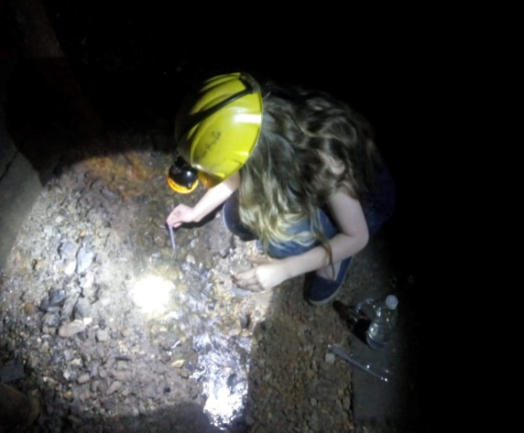 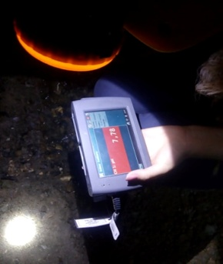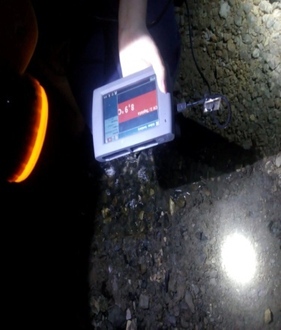

**Obr.1**Odber vzorky a jej očkovanie zo Štôlne Jozef (9. 7. 2019)

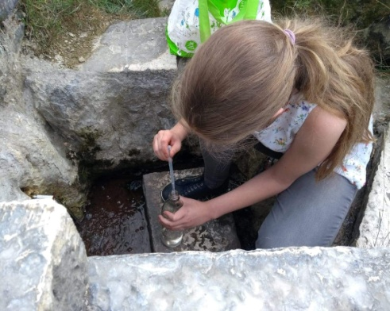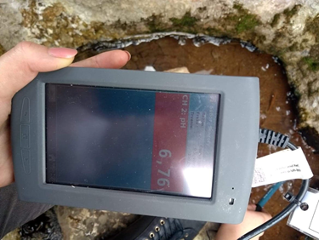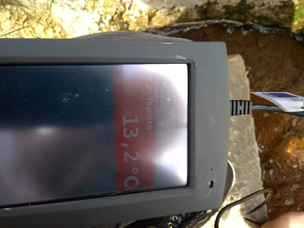

**Obr. 2**Odber vzorky a jej očkovanie z prameňa Sivá Brada (10. 7. 2019)

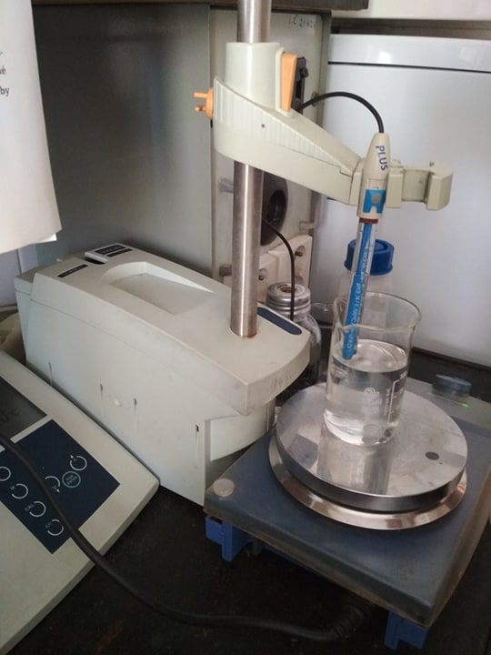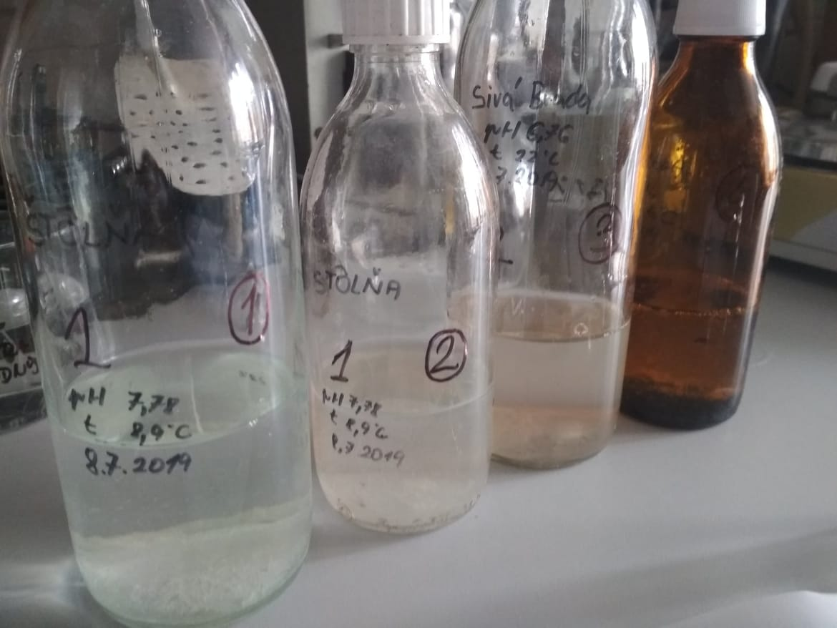

**Obr.3** Príprava roztokov a narastené kolónie baktérií

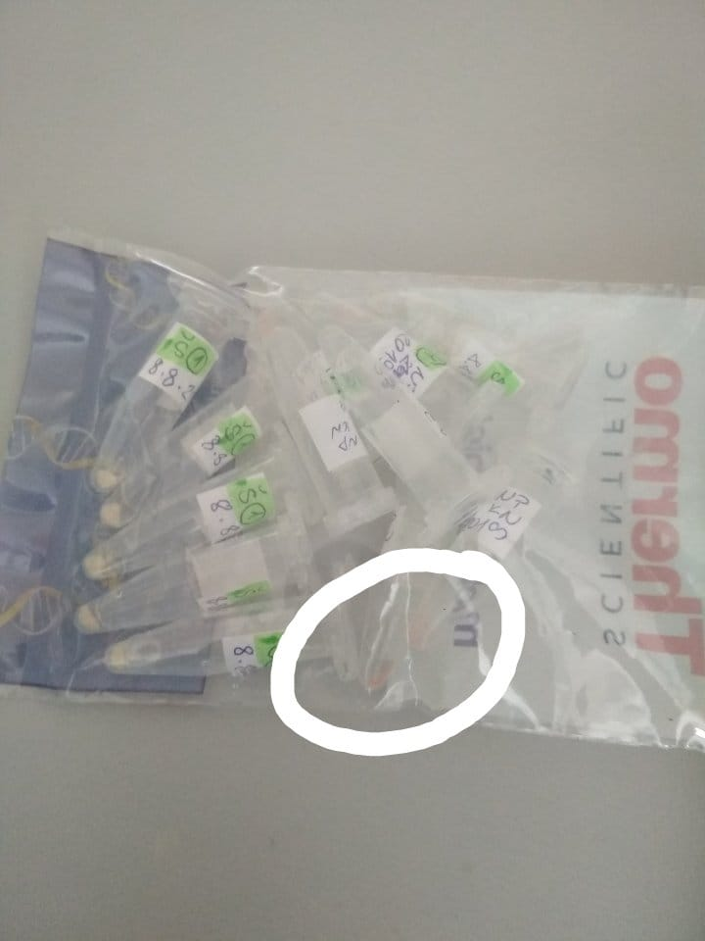

**Obr.4** Vzorky bakteriálnych kolónií

***E:\Amavet\12.9.2019 RFLP KatkaN. SOBy.tif***

**Obr.5** Enzýmový rozklad pomocou BsuRI/Buffer R

***E:\Amavet\total dna katka N. Š1,Š2,SB3,SB4 16.8.2019 (2).tif***

**Obr.6** Izolovanie totálnej DNA

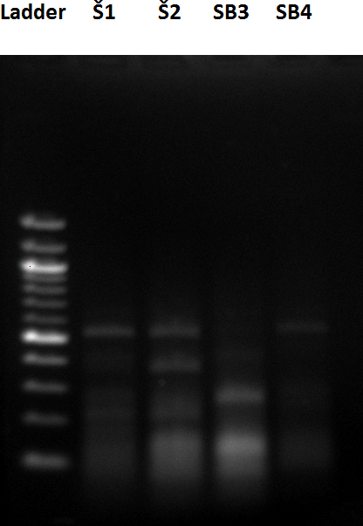

**Obr.7**Rozklad enzýmami MsPI+BsuRI/Buffer Tango

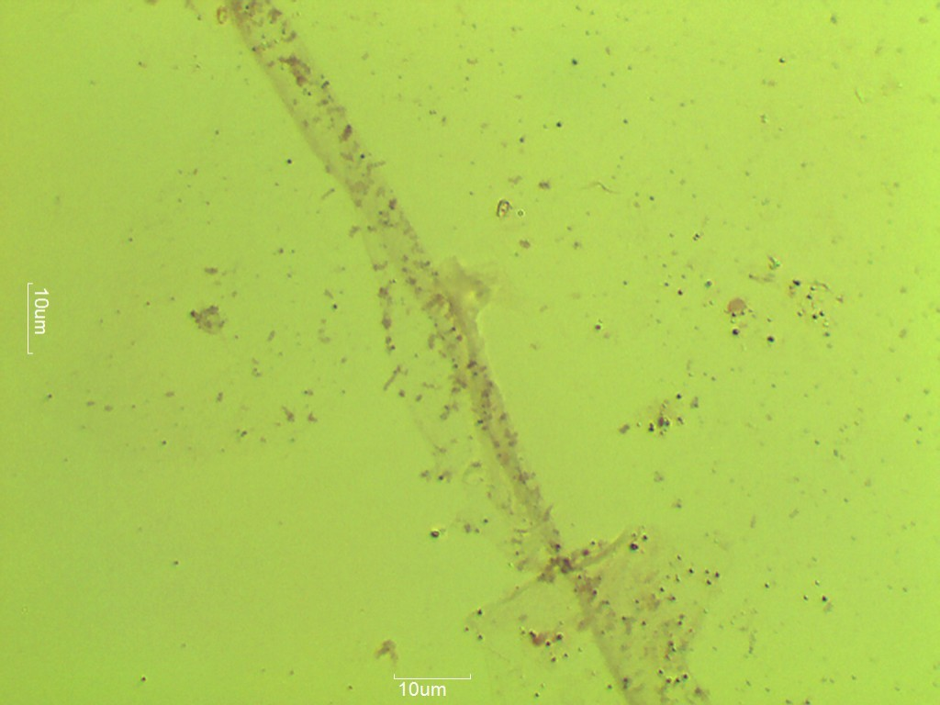

**Obr. 8** Farbenie pomocou Grama - vzorka zo Štôlne Jozef

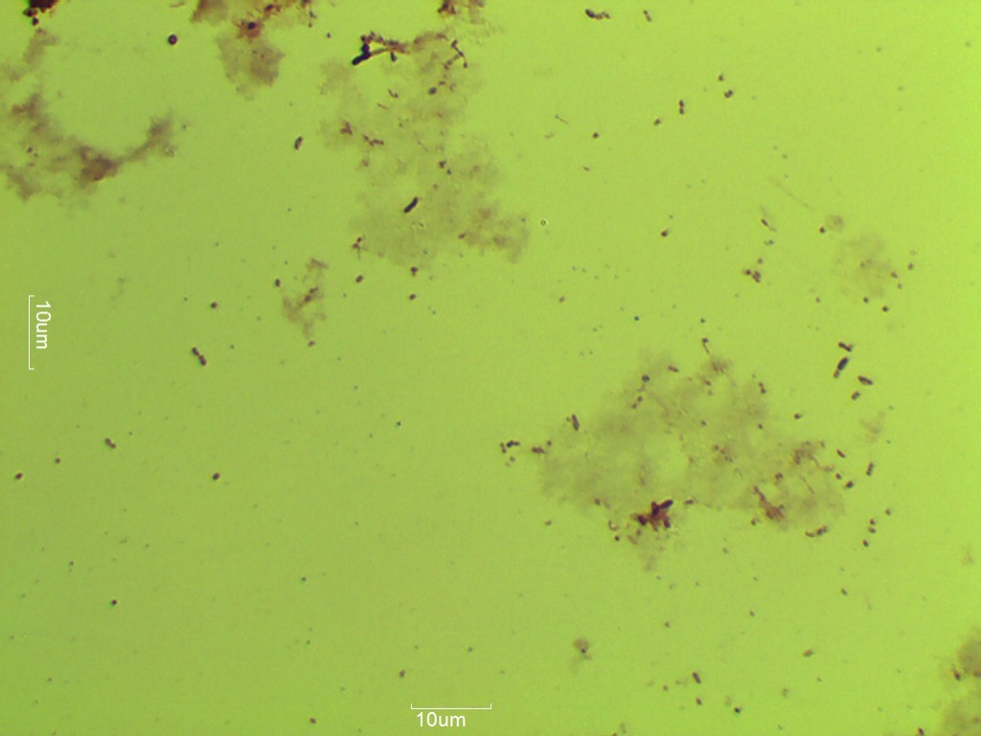

**Obr.9** Farbenie pomocou Grama - vzorka zo Sivej Brady